¹³CNMR Uygulamaları
¹HNMR ‘dan sonra en yaygın kullanılan NMR tekniğidir. Ancak ¹³CNMRyönteminde elde edilen sinyaller ¹HNMR yöntemi ile kıyaslanamayacak kadar zayıf sinyaller olduğundan gelişmesi 1980 sonrasında olmuştur.
Pratikçe ¹³CNMR spektrumları molekülde kaç farklı karbon atomu bulunduğunu, bir başka ifadeyle molekülün karbon iskeletini belirlemeye yarayan spektrumlardır. Bu yöntemdede ¹HNMR yönteminde olduğu gibi aromatik karbonlar, karbonil, elektronegatif atoma bağlı karbonlar, ..vs gibi fonksiyonlu grupları belirleme olanağı vardır. ¹³CNMR Yönteminde karbon atomları arasında spin spin etkileşimi olmaz çünkü zaten ¹³C izotopunun bağıl bolluğu %1,11 dir ve iki ¹³C izotopunun yan yana gelme olasılığı 1/10000 cıvarındadır, tesadüfen iki NMR aktif çekirdek yan yana gelse bile cihazların gücü bu yarılmayı ayırt edemez.
¹HNMR Yönteminde analit mutlaka çözelti içinde cihazın probuna yerleştirilir ve spektrum öyle kaydedilirken ¹³CNMR tekniğinde katı kristalin maddelerin spektrumunu kaydedebilmekte mümkündür.
¹³CNMR Yönteminin en iyi yönlerinden bir tanesi standardın yine TMS olması ve skalanın oldukça geniş olmasıdır. ¹HNMR tekniklerinde δ skalası 0-20 ppm arasında değişirken ¹³CNMR yönteminde bir çok bileşik için 0-220 ppm arasında değişen bir skala vardır, dolayısıyla molekül kütlesi çok büyük olmayan maddelerin spektrumlarında birbirinden farklı tüm karbonları seçebilmek mümkün olur.
¹HNMR yöntemine göre eksik olduğu tek yan integrasyon özelliğinin olmamasıdır. Yani farklı karbon atomlarının sayısı ve özelliği seçilebilir ama birbirine göre nicel oranları hakkında bir bilgi bu yöntemden elde edilemez çünkü ¹³C izotoplarının moleküldeki yerleri tesadüfidir. Yine farklı karbon çekirdeklerinin miktarı hakkında fikir verir ama bu ¹HNMR yöntemindeki kadar net değildir. Sayısı çok olan carbon atomlarının sinyali nisbeten daha büyüktür.
¹³CNMR Yöntemindede ¹HNMR ‘da olduğu gibi karbon atomları bulundukları fonksiyonlu gruba göre farklı δ değerlerinde sinyal verirler. Basitçe aşağıdaki gibi bir liste ortaya çıkar,

1- Karbonil grubu karbonları 165-220 ppm arasında,
2-Karboksil grubu karbonları 170-185 ppm arasında,
3-Aromatik halka karbonları 115-160 ppm arasında,
4-Etilenik karbonlar 110-140 ppm arasında,
5-Asetilenik karbonlar 80-110 ppm arasında
6- Oksijen atomuna bağlı alifatik karbonlar 40-80 ppm arasında,
7- Cl veya Br atomuna bağlı alifatik C atomları 25,45 ppm arasında,
8- N atomuna bağlı alifatik C atomları aotun durumuna göre 30-70 ppm arasında,
9- Karbonil grubuna bağlı alifatik C atomları 25-45 ppm arasında,
10- Aromatik halkaya bağlı toluenik hidrojenler 30-50 ppm arasında gözlenirler.

¹³CNMR spektroskopisinde karbonlar arasında spin spin etkileşimi olmamaktadır ancak tüm NMR tekniğinde bildiğimiz bir şey NMR aktif tüm çekirdeklerin spin spin etkileşimine katılmalarıdır (NMR aktif çekirdekler çekirdeğin spin sayısına bağlı olarak spin spin yarılmalarına neden olurlar). Yani bu C atomlarına H atomları bağlıdır ve bu H atomları NMR aktif çekirdeklerdir ve C atomlarına çok yakındırlar. Bundan dolayı hidrojen atomları ¹³CNMR spektrumlarında spin spin etkileşimine sebep olurlar.
-CH₃ grubundaki hidrojenler bağlı oldukları karbonu kuartet,
-CH₂- grubundaki hidrojenler bağlı oldukları karbonu triplet ve
-CH= grubundaki hidrojenler bağlı oldukları karbonu dublet haline getirirler.
¹HNMR yönteminde açıklayıcı , spektrumu çözmekte yardımcı olan bu durum ¹³CNMR yöntemindede spektrumu açıklamaya yardımcı olabildiği gibi birbirine yakın sinyallerin karışmasınada yol açabilir. Birbirine yakın sinyallerde hidrojenlerin sebep olduğu bu spin spin yarılması karbon iskeletindeki farklı karbon atomlarının sayısının belirlenmesinde hatalara yol açabilir. Bu sebepten ¹³CNMR spektrumları iki şekilde kaydedilir,
1- Hidrojenlerin yarattığı spin spin etkileşimi giderilmeden (dekapling olmaksızın)
2 Hidrojenlerin yarattığı spin spin etkileşimi giderilerek (dekapling uygulanarak).

Dekapling uygulaması ¹HNMR yöntemindede zaman zaman uygulanan ancak ¹³CNMR yönteminde sürekli uygulanan bir tekniktir. Rezonansa gelmiş olan çekirdeklerin spin spin etkileşimine katılmamasından yararlanılarak gerçekleştirilen bir uygulamadır. Spektrumun kaydedilmesi esnasında ikinci bir alan tarayıcı sistem ile spin spin etkileşimine sebep olan diğer çekirdeklerin rezonansa gelmesi esasına dayalı bir tekniktir. Spin spin etkileşimine sebep olan çekirdeklerin absorpladıkları radyofrekansı farklı olduğundan kaydedilmek istenen spektruma ikinci bir magnetik alan taraması ve radyofrekansı zarar vermez. Dekapling uygulamalarının birkaç farklı yöntemi vardır. Bunlar sırasıyla,
Geniş bant tekniği,
Pulsli dekapling ve
Uzaktan rezonans tekniği olmak üzere 3 çeşittir.

Örnekler

1- C₅H₁₀ bileşiğinin ¹HNMR spektrumu el ile çizilmiş olarak aşağıda verilmiştir. Bu bileşiğin yapısını tahmin ediniz.
Organik kimyada spektral problemleri çözebilmek için çok biline doymamışlık sayısı formülüne itibar edilir. Doymamışlık sayısı (DS) molekül üzerindeki doymamışlık derecesini ve molekülün halkalı olup olmadığını bulmamız yarayan basit bir formüldür.

DS=[C sayısı – (H sayısı/2)-(Halojen sayısı/2) +(N sayısı/3]+1 eşitliği ile hesaplanır. Oksijen ve kükürdün katkısının olmadığı kabul edilir.
Yukarıdaki kapalı formüle göre doymamışlık sayısı= [5-(10/2)]+1=1 dir yani molekülde tek bir çifte bağ vardır veya molekül halkalı bir yapıdadır. Bundan sonrasını ¹HNMR spektrumu çözecektir.
5 civarında bir sinyal olması bu bileşiğin bir alken olabileceğine işaret ediyor
2 ppm’de bir kuartet ve 1 ppmde bir triplet bir etil grunu işaret ediyor,
Ve 1-2 ppm arasındaki singlet 3H ‘lık olduğu için bir CH₃ grubunu göstermektedir. Buna göre çifte bağ çevresinde 2 etilenik hidrojen, bir etil ve bir metil grubu olmalıdır. Etilenik hidrojenler spin spin yarılmasına uğramadığı için (yada cihaz bunu kaydedememiştir) olası olarak aynı karbona bağlıdır.

olmalıdır.

2- Kapalı formülü C₄H₈O olan bir organik bileşiğin ¹HNMR spektrumu aşağıda verilmiştir. Bu organik maddenim açık formülünü tahmin ediniz.

DS=[4-(8/2)]+1=1
2H ve 3 lık kuartet ve triplet bir etil grubunu 3H lık bir singlette olası olarak bir metil grubunu gösteriyor. Kuartetin 2,5 ppm civarında olması olası olarak bir karbonile bağlı olduğunu gösterdiğine göre bu madde

CH₃-CO-CH₂-CH₃ Metil etil keton (2bütanon) olmalıdır.

3- C₅H₇O₂N kapalı formülündeki bir organik maddenin IR spektrumunda 2275 ve
1735 cm⁻¹’de keskin sinyaller görülmektedir. Bu maddenin ¹HNMR spektrumu aşağıdaki gibidir. Bu maddenin açık formülünü tahmin ediniz.

2275 cm⁻¹ bir üçlü bağı tanımlıyor,
1735 cm⁻¹ bir karbonil grubunu gösteriyor ve DS=[5-(7/2)+(1/2)]+1=3
3 doymamışlığın bir tanesi kesinlikle karbonil olduğuna göre diğer iki doymamışlık bir asetilenik grubu veya bir CN grubunu veya iki etilenik grubu temsil etmektedir. Asetilenik bir proton oluşumu yoktur, 3,5 ppm de görülen 2H lık singlet asetilen olarak yorumlansa diğer grupları yerleştirmemiz mümkün olmaz o zaman iki doymamışlık bir CN grubuna ait olmalıdır çünkü IR bir üçlü bağı tarif ediyor. 4 cıvarındaki kuartet ve 1 cıvarındaki triplette bir etil grubunu tanımlıyor. Ancak etil grubunun metileninin oksijene bağlı olması gerek çünkü 4 cıvarında gözlenmiştir. Bu durumda molekül,

Yapısında olmalıdır.

4- Aşağıda hem proton hem ¹³C-NMR spektrumları verilmişitir. Organik bileşik C₄H₈O₂ kapalı formülünde olup, ¹HNMR da gözlenen pikler sırasıyla kuartet, singlet ve triplettir.
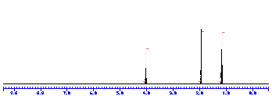

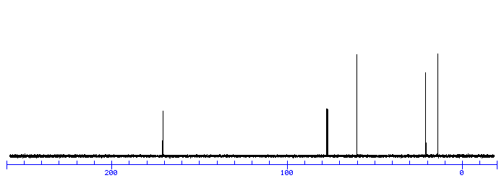

¹³CNMR spektrumunda 77 ppm de görülen dötörokloroformun çözücü pikidir. Bu durumda molekülde dört farklı C olduğu görülüyor ve bir karbon 170 ppm de sinyal verdiği için bu kesinlikle bir karbonil veya karboksil karbonudur. Öte yandan 4 cıvarında bir kuartet ve 1 cıvarında bir triplet oksijene bağlı bir etil grubunu tanımlamaktadır bu duruma göre molekül

olmalıdır.

5- C₄H₇O₂Br maddesinin proton hem ¹³C-NMR spektrumları aşağıda verilmiştir. Proton NMR da soldan sağa doğru gözlenen pikler sırasıyla singlet, triplet ve triplettir ve sinyaller üzerindeki kırmızı çizgiler integrasyon değerlerini göstermektedir, kırmızı çizgilerin yükseklik oranı hidrojen çekirdeklerinin birbirine oranını vermektedir.

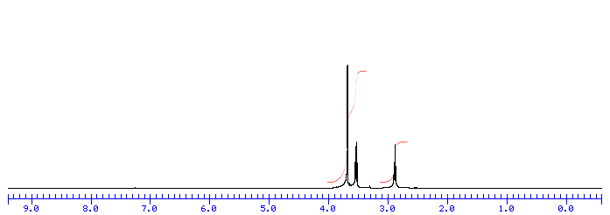
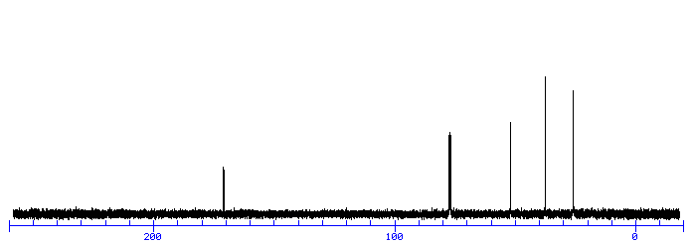

¹³C spektrumu yukarıdaki örnekte olduğu gibi dört farklı C ‘nu işaret ediyor. DS hesaplanırsa 1 bulunmaktadır. 170 ppm deki sinyal zaten bir karbonili yada karboksili gösteriyor. Öte yabdan integrasyon çizgilerine dikkat edilirse singlet 3 tripletler 2 H kadardır.
3,7 ppm de bir singlet oksijene bağlı bir metil grubunu çağrıştırıyor, iki yan yana triplette olası olarak -CH₂-CH₂- iki yan yana metilen grubunu işaret etmektedir.
Bu durumda yapı
Olmalıdır.

6- C₉H₁₀O₃ methyl 4-metoksi benzoatın proton ve ¹³C-NMR spektrumları verilmiştir, yorumlayınız. ¹HNMR spektrumunun hemen altında yer alan iki spektrum bu spektrumun daha kolay görülebilmesi için biraz genişletilmiş kesitlerini gösteriyor. İlk spektrum ¹HNMR spektrumundaki 6,5-8,5 ppm arasını ikinci şekil ise 4 cıvarını daha açık gösteriyor.

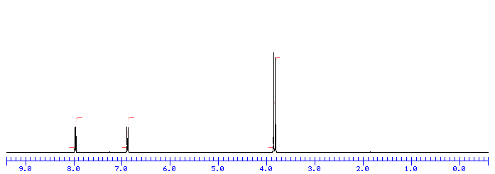

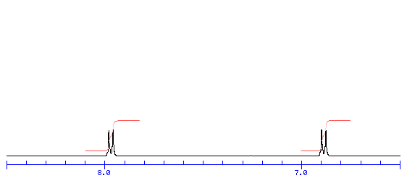

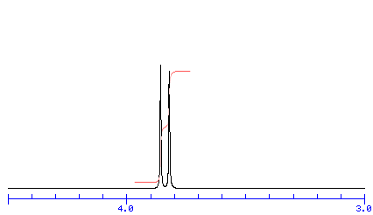

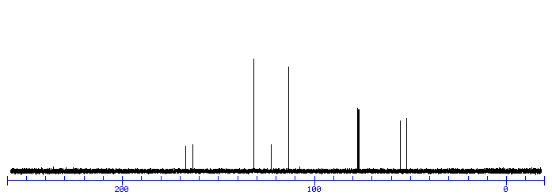

Dikkat edilirse 4,0 ppm in hemen altında iki singlet sinyal görülüyor. Birinci spektrumda bu sinyaller birbirine çok yakın olduğu için iki farklı sinyal oldukları anlaşılamıyor. ¹³CNMR spektrumunda gözlenen bu maddede 7 farklı C atomu olduğu ve bunlardan en az bir tanesinin (ikide olabilir) karbonil ve en az dört tanesinin aromatik olduğudur. 50-60 ppm arasında gözlenen iki sinyalde iki oksijene bağlı C atomunu işaret etmektedir.

Öte yandan doymamışlık sayısı DS=[9-(10/2)]+1=5 tir. Aromatik halka zaten her iki spektrumdanda seçildiğine göre aromatik halka bu 5 doymamışlığın 4 tanesini kapsamaktadır. Geri kalan tek doymamışlıkta karbonil olmalıdır. Bunun yanı sıra 4 cıvarındaki iki singlet oksijene bağlı metil gruplarını işaret ettiğine göre ve aromatik hidrojenlerin yarılmasıda para yerleşmesini işaret ettiğine göre bu madde,

4-metoksi metil benzoat olmalıdır.

7- C₆H₁₀O kapalı formülüne sahip olan bir maddenin IR, ¹HNMR ve ¹³CNMR spektrumları aşağıda verildiğine göre bu maddenin açık yapısı ne olmalıdır?
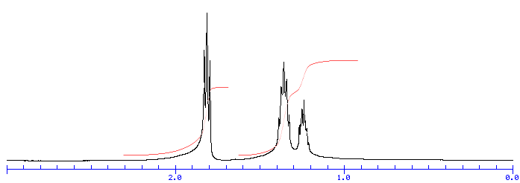
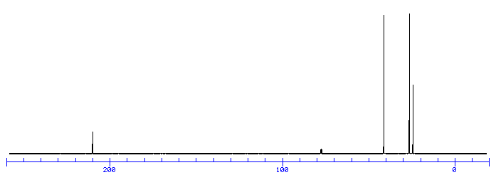
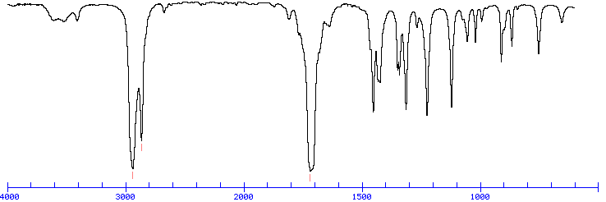

Çözüm: ¹³C spektrumuna göre bu madde 4 farklı C içermekte ve bu C lardan bir tanesi karbonil karbonu olmalıdır. Öte yandan Ir spektrumunda 1720 cm⁻¹ cıvarındaki sinyal zaten karbonili gösteriyor. Ayrıca 300-3060 arasında bir dalgalanma olmamamsı 2950-2800 arasındaki geniş sinyal malzemenin sadece alifatik aypılı olduğunu gösteriyor. Bunun yanında doymamışlık sayısı DS=[6-1(0/2)]+1=2 Bu doymamışlıklardan bir tanesi karbonildir ikinci bir oksijen olmadığı için ikinci doymamışlığın karbonil olma şansı yoktur. Eğer ikinci doymamışlık etilenik bir gruptan dolayı olsa mutlaka bir etilenik hidrojen olması gerekirdi ama 5-6 cıvarında bir sinyal olmadığına göre bu doymamışlık etilenden olamaz o halde halkalı olabilir. ¹HNMR spektrumunda 3 farklı sinyal olduğuna göre 3 farklı hidrojen grubu vardır ve kırmızı çizgi ile görülen integrasyon değerleri 1/2/2 oranını vermektedir. Karbonile bağlı bir hidrojen olamayacağına göre bu madde siklohekzanondur.

